# 为什么需要分库分表：

如果一个网站业务快速发展，那这个网站的流量也会增加。数据的压力也会随着而来。

比如电商系统来说双十一大促对订单数据库的压力很大。TPS十几万并发量，

如果是传统的架构（一主多从），主库容量肯定无法满足这么高的TPS。

业务越来越大，单表数据超出了数据库支持的容量。

持久化磁盘IO，传统的数据库性能瓶颈，产品经理业务必须这么做

改变程序。数据库下刀子切分优化：

1. 换数据库》onsql
2. Sql、索引、字段
3. 读写分离
4. 分库分表
5. 分区

# 什么是分库分表：

即把存于一个库的数据分散到多个库中，把存于一个表的数据分散到多个表中。

一个库一个表 拆分为 N个库N个表

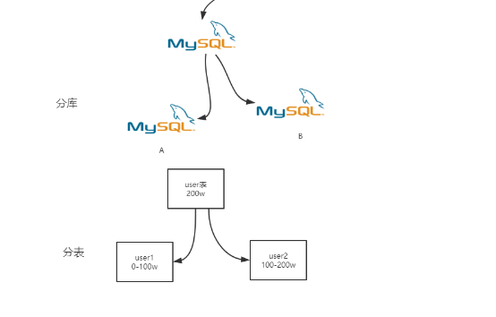

# 分库分表常见方式：

## 垂直

通俗的说法叫做“大表拆小表”，拆分是基于关系型数据库中的“列”（字段）进行的。

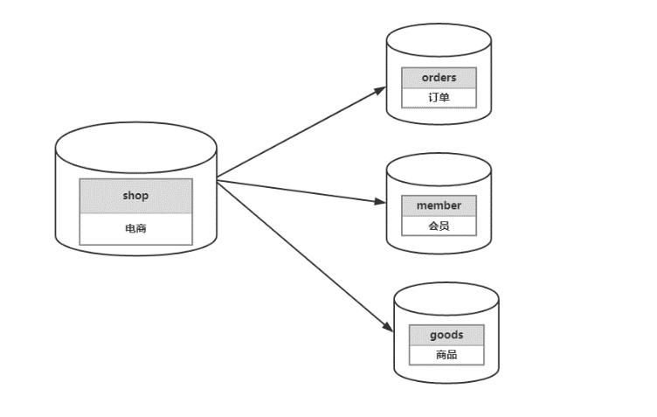

### 特点：

1、每个库（表）的结构都不一样  
2、每个库（表）的数据都（至少有一列）一样  
3、每个库（表）的并集是全量数据

**总结：按拆分字段（多表字段拆成少表字段）**

### 优点：

1、拆分后业务清晰（专库专用按业务拆分）  
2、实现动静分离、冷热数据分离设计体现。冷库:发布说说信息 热：说说点赞评论数据   
3、数据维护简单、按业务不同业务放到不同机器上

### 缺点：

1、如果单表的数据量大、写读压力大  
2、受某种业务来决定、或者被限制。也就是说一个业务往往会影响到数据库的瓶颈（性能问题）  
3、部分业务无法关联 join、只能通过java程序接口去调用，提供了开发复杂度。 （商品、订单信息、会员信息）

## 水平

以某个字段按照一定的规律（取模）将一个表的数据分到多个库中

### 特点：

水平（横向）分库  
1、每个库（表）的结构都一样  
2、每个库（表）的数据都不一样  
3、每个库（表）的并集是全量数据

**总结：按数据（内容）拆分**

### 优点：

1、单库（表）的数据保持在一定的量（减少），有助于性能提高  
2、提高了系统的稳定性和负载能力。  
3、切分的表的结构相同、程序改造较少

### 缺点：

1、数据的扩容很有难度维护量大  
2、拆分规则很难抽象出来  
3、分片事务的一致性的问题部分业务无法关联 join、只能通过java程序接口去调用

# 课上问题：

1、水平拆分，如何解决非拆分字段的检索 》业务拆分  
2、两种拆分：如何解决join问题》（shardingsphere）

3、电商系统的订单量会很大，订单表数据也大，在分表的时候如果是对订单id作为分表规则，那么在查询某个用户的订单会涉及到很多个表的数据。相反，也会有同样的问题，问下老师如何解决？